TECNICA PARA LA RESOLUCIÓN DE PROBLEMAS CON EL APOYO DEL COMPUTADOR:

PASOS:

1. **Análisis y clasificación del enunciado del problema en sus elementos**

|  |  |  |
| --- | --- | --- |
| **Elemento** | **Valor** | |
| Captura de Datos | Numero Mayor de 3 digitados |  |
| Los 3 numeros son diferentes |  |
|  |  |
|  |  |
| Operaciones Aritméticas  Preguntas  Observaciones |  | |
|  | |
|  | |
|  | |
| ¿Cuál es el numero mayor? |  |
|  |  |
|  |  |
|  |  |
|  | |
|  | |
|  | |
|  | |

1. **Diagrama Entrada – Proceso – Salida**

Entradas Procesos Salidas

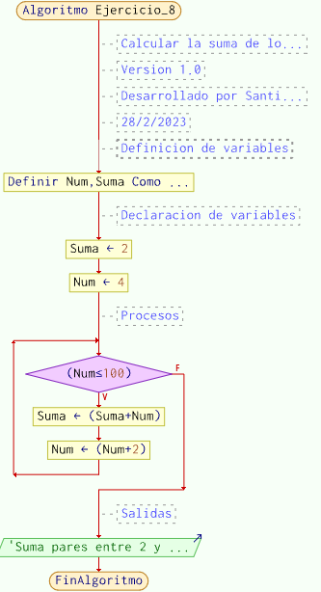

3 Numeros Diferentes

**Se emplea el condicional “Si-Entonces* para determinar cual de los 3 numeros digitados es el mayor**

Numero mayor



* 

1. **Análisis de Procesos Aritméticos**

|  |
| --- |
|  |
|  |
|  |

1. **Diseño Interfaz Hombre – Máquina**

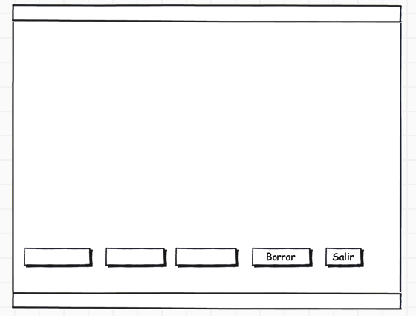

Etiqueta

Caja de Texto

Caja de Texto

Etiqueta

Caja de Texto

Caja de Texto

Botón

Etiqueta

Etiqueta

Etiqueta

Etiqueta

Etiqueta

Etiqueta

**Calcular el tiempo que emplea /lblTitulo**

**Sumar**

Trayectoria Inicial:

Trayectoria final:

El resultado (espacio recorrido):

El resultado (desplazamiento):

**Check**

**Restar**

Recorrido Inicial:

Recorrido final:

1. **Algoritmos**

|  |  |
| --- | --- |
| **Paso** | **Descripción** |
| 0 | Inicio |
| 1 | Declarar variable Numero_1 |
| 2 | Declarar variable Numero_2 |
| 3 | Declarar variable Numero_3 |
| 4 | Escribir "Digite numero 1:" |
| 5 | Leer Numero_1 |
| 6 | Escribir “Digite Numero 2: ” |
| 7 | Leer Numero_2 |
| 8 | Escribir “Digite Numero 3” |
| 9 | Leer Numero_3 |
| 10 | Realizar condicional  Si Numero_1>Numero_2 y Numero_1>Numero_3 Entonces  Escribir "El numero mayor fue: ",Numero_1  SiNo  Si Numero_2>Numero1 y Numero_2>Numero_3 Entonces  Escribir "El numero mayor fue: ", Numero_2  SiNo  Escribir "El numero mayor fue: ",Numero_3    Fin Si  Fin Si |
| 11 | Fin |
|  |  |
|  |  |
|  |  |
|  |  |
|  |  |

1. **Tabla de Datos**

|  |  |  |  |  |  |  |  |  |
| --- | --- | --- | --- | --- | --- | --- | --- | --- |
| **Identificador** | **Tipo** | **TipoDato** | **Valor Inicial** | **Ambito** | | | **Observaciones** | **Documentación** |
| E | P | S |
| Numero_1 | Variable | Real | 0 | E |  |  |  | Variable que contiene un dato ingresado por el usuario |
| Numero_2 | Variable | Real | 0 | E |  |  |  | Variable que contiene un dato ingresado por el usuario |
| Numero_3 | Variable | Real | 0 | E |  |  |  | Variable que contiene un dato ingresado por el usuario |
|  |  |  |  |  |  |  |  |  |
|  |  |  |  |  |  |  |  |  |
|  |  |  |  |  |  |  |  |  |
|  |  |  | . |  |  |  |  |  |
|  |  | l |  |  |  |  |  |  |
|  |  |  |  |  |  |  |  |  |
|  |  |  |  |  |  |  |  |  |

1. **Tabla de Expresiones Aritméticas y Computacionales**

|  |  |
| --- | --- |
| **Expresiones Aritméticas** | **Expresiones Computacionales** |
|  |  |
|  |  |
|  |  |
|  |  |
|  |  |
|  |  |
|  |  |
|  |  |

1. **Diagrama de Flujo de Datos**

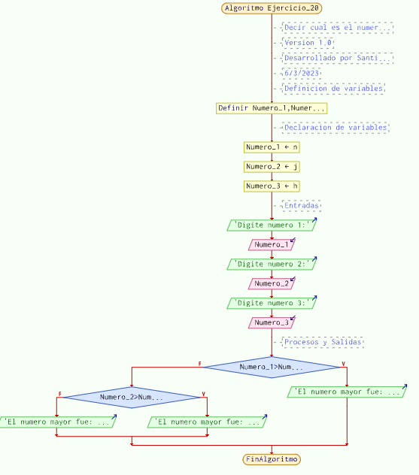

1. **Prueba de Escritorio**

|  |  |  |  |  |  |  |  |  |  |
| --- | --- | --- | --- | --- | --- | --- | --- | --- | --- |
|  | **Variables y/o Constante** | | | | | | **Salidas** | |  |
|  |  |  |  |  |  | **Calculo Manual** | **Salida Algoritmo** | **Estado** |
| **Inicialización** |  |  |  |  |  |  |  |  |  |
| **Paso *1*** |  |  |  |  |  |  |  |  |  |
| **Paso *2*** |  |  |  |  |  |  |  |  |  |
| **Paso *3*** |  |  |  |  |  |  |  |  |  |
| **Paso *4*** |  |  |  |  |  |  |  |  |  |
| **Paso *5*** |  |  |  |  |  |  |  |  |  |
| **Paso *6*** |  |  |  |  |  |  |  |  |  |
| **Paso *7*** |  |  |  |  |  |  |  |  |  |
| **Paso *8*** |  |  |  |  |  |  |  |  |  |
| **Paso *9*** |  |  |  |  |  |  |  |  |  |
| **Paso *10*** |  |  |  |  |  |  |  |  |  |
| **Paso *n*** |  |  |  |  |  |  |  |  |  |

1. **Pseudocódigo**

**/\*** Algoritmo Ejercicio_20

//Decir cual es el numero mayor de 3 digitados (Los 3 son diferentes)

//Version 1.0

//Desarrollado por Santiago Gomez

//6/3/2023

//Definicion de variables

Definir Numero_1,Numero_2,Numero_3 Como Real

//Declaracion de variables

Numero_1<-n;

Numero_2<-j;

Numero_3<-h;

//Entradas

Escribir "Digite numero 1:";

Leer Numero_1;

Escribir "Digite numero 2:";

Leer Numero_2;

Escribir "Digite numero 3:";

Leer Numero_3;

//Procesos y Salidas

Si Numero_1>Numero_2 y Numero_1>Numero_3 Entonces

Escribir "El numero mayor fue: ",Numero_1;

SiNo

Si Numero_2>Numero1 y Numero_2>Numero_3 Entonces

Escribir "El numero mayor fue: ", Numero_2;

SiNo

Escribir "El numero mayor fue: ",Numero_3;

Fin Si

Fin Si

FinAlgoritmo

**Información del Programa: Nombre de Archivos:**

**Diagrama de Flujo de Datos:** sumaNumeros.dfd

**Intefaz:** formularioPrincipal.png **Pseudocódigo:** sumaNumeros.txt **Proyecto Java:** proyectoSumaNumeros

**Ubicación:** D:\Proyectos\java\sumaNumeros

**Descripción:**

En este proyecto se capturan por teclado dos números enteros y se realizan tres funcionalidades (Sumar, Borrar y Salir)

**Autor:**

Carlos Betancourt Correa

**Version:**

1.0

**Fecha:**

Junio 15 de 2011

*/

**Modulo Principal**

**// Área de Declaración e inicialización de Variables:**

|  |  |  |  |  |  |  |  |  |  |
| --- | --- | --- | --- | --- | --- | --- | --- | --- | --- |
| **Numérico** | | | | **Texto** | | | | **Boolean** | |
| **Real** | | **Entero** | | **Cadena** | | **Char** | | **Booleam** | |
| **Identificador** | **Vlr Inicial** | **Identificador** | **Vlr Inicial** | **Identificador** | **Vlr Inicial** | **Identificador** | **Vlr Inicial** | **Identificador** | **Vlr Inicial** |
|  |  |  |  |  |  |  |  |  |  |
|  |  |  |  |  |  |  |  |  |  |
|  |  |  |  |  |  |  |  |  |  |
|  |  |  |  |  |  |  |  |  |  |
|  |  |  |  |  |  |  |  |  |  |
|  |  |  |  |  |  |  |  |  |  |
|  |  |  |  |  |  |  |  |  |  |
|  |  |  |  |  |  |  |  |  |  |
|  |  |  |  |  |  |  |  |  |  |

**// Entradas Leer (**Identificador**)** - **Procesar - Escribir (**Identificador**)** ;

**Fin_Modulo_Principal**